Информационная деятельность

СОЗДАНИЕ МАКЕТА ГОРОДА ДЛЯ НАГЛЯДНОГО ИЗУЧЕНИЯ ПРАВИЛ ДОРОЖНОГО ДВИЖЕНИЯ
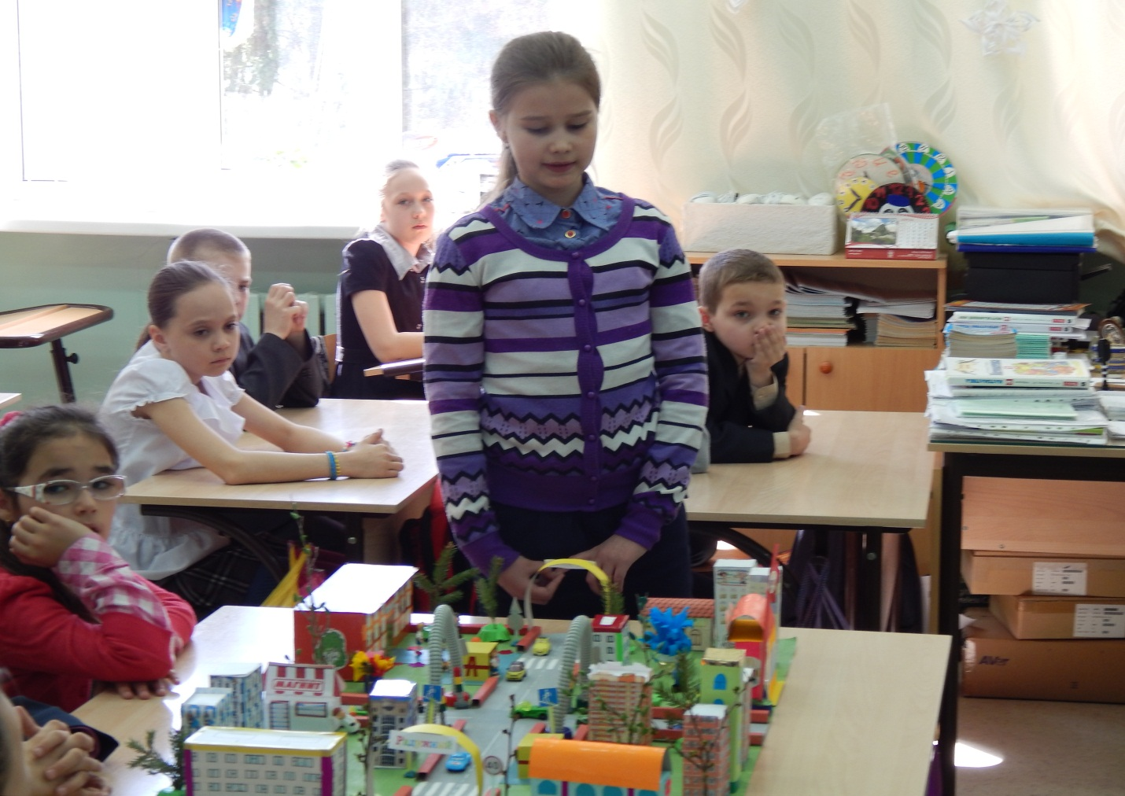
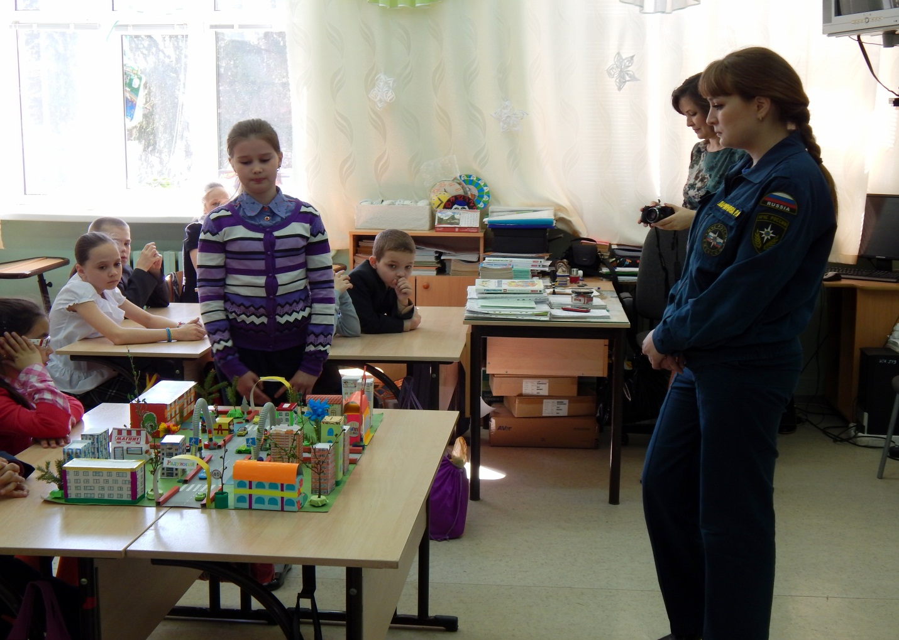
ИНФОРМАЦИОННЫЕ СТЕНДЫ
В СРЕДНЕМ И СТАРШЕМ ЗВЕНЕ ШКОЛЫ
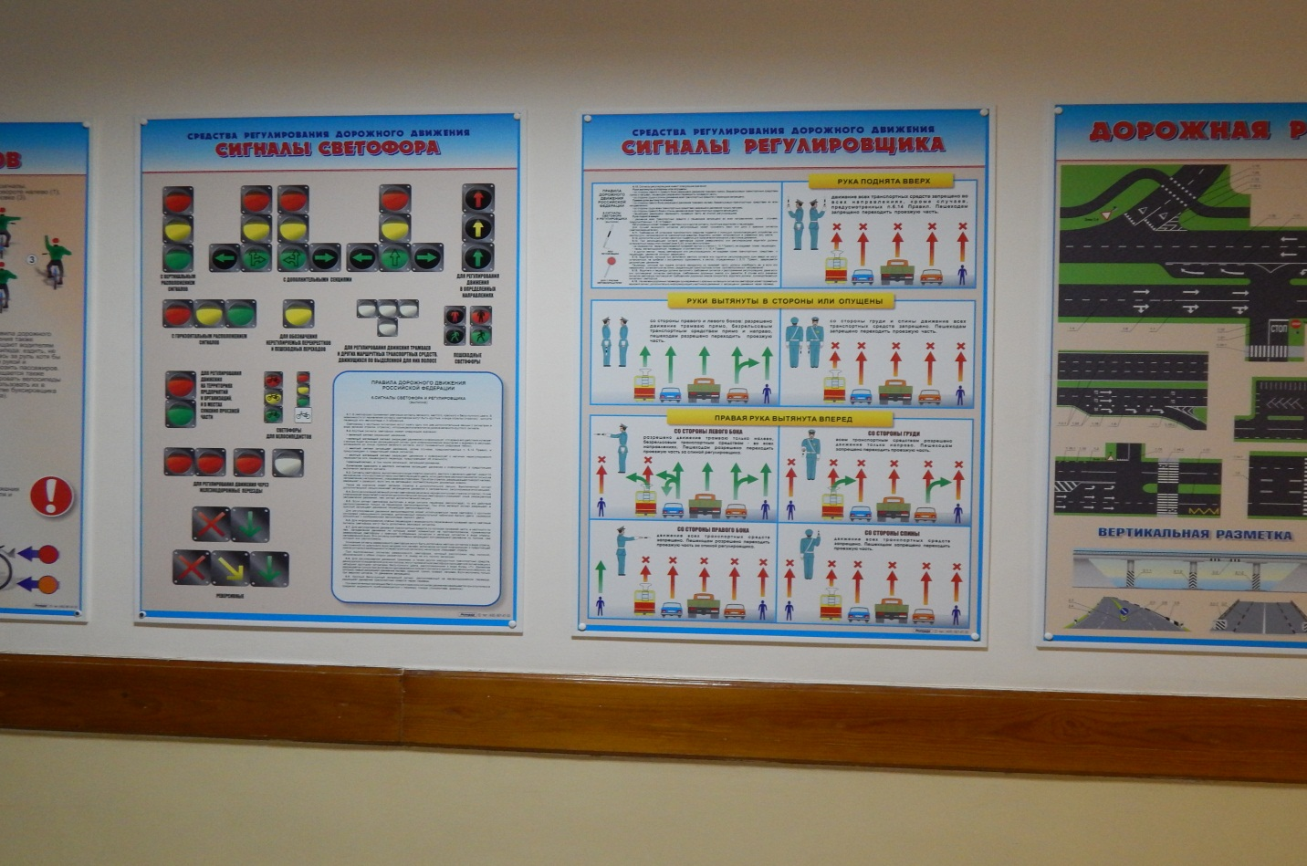
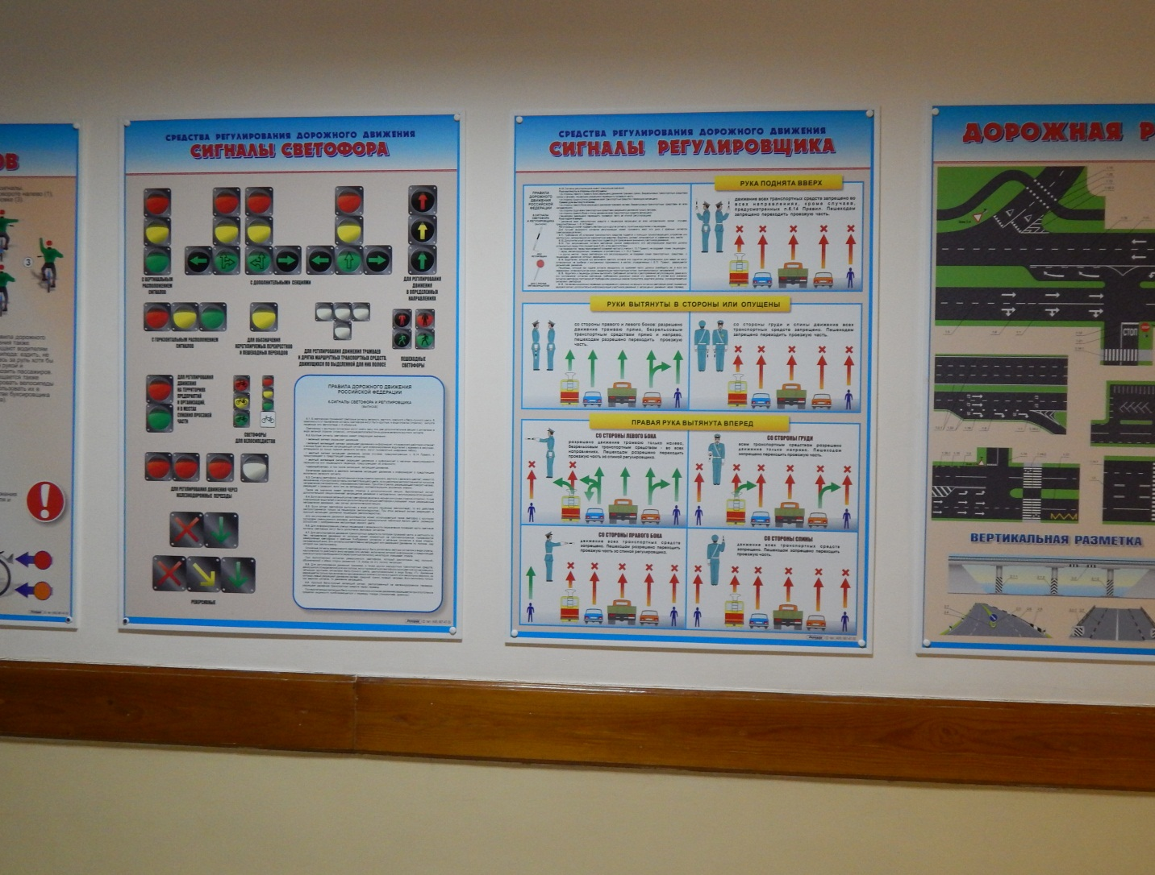
ИНФОРМАЦИОННЫЕ СТЕНДЫ В НАЧАЛЬНОМ ЗВЕНЕ ШКОЛЫ
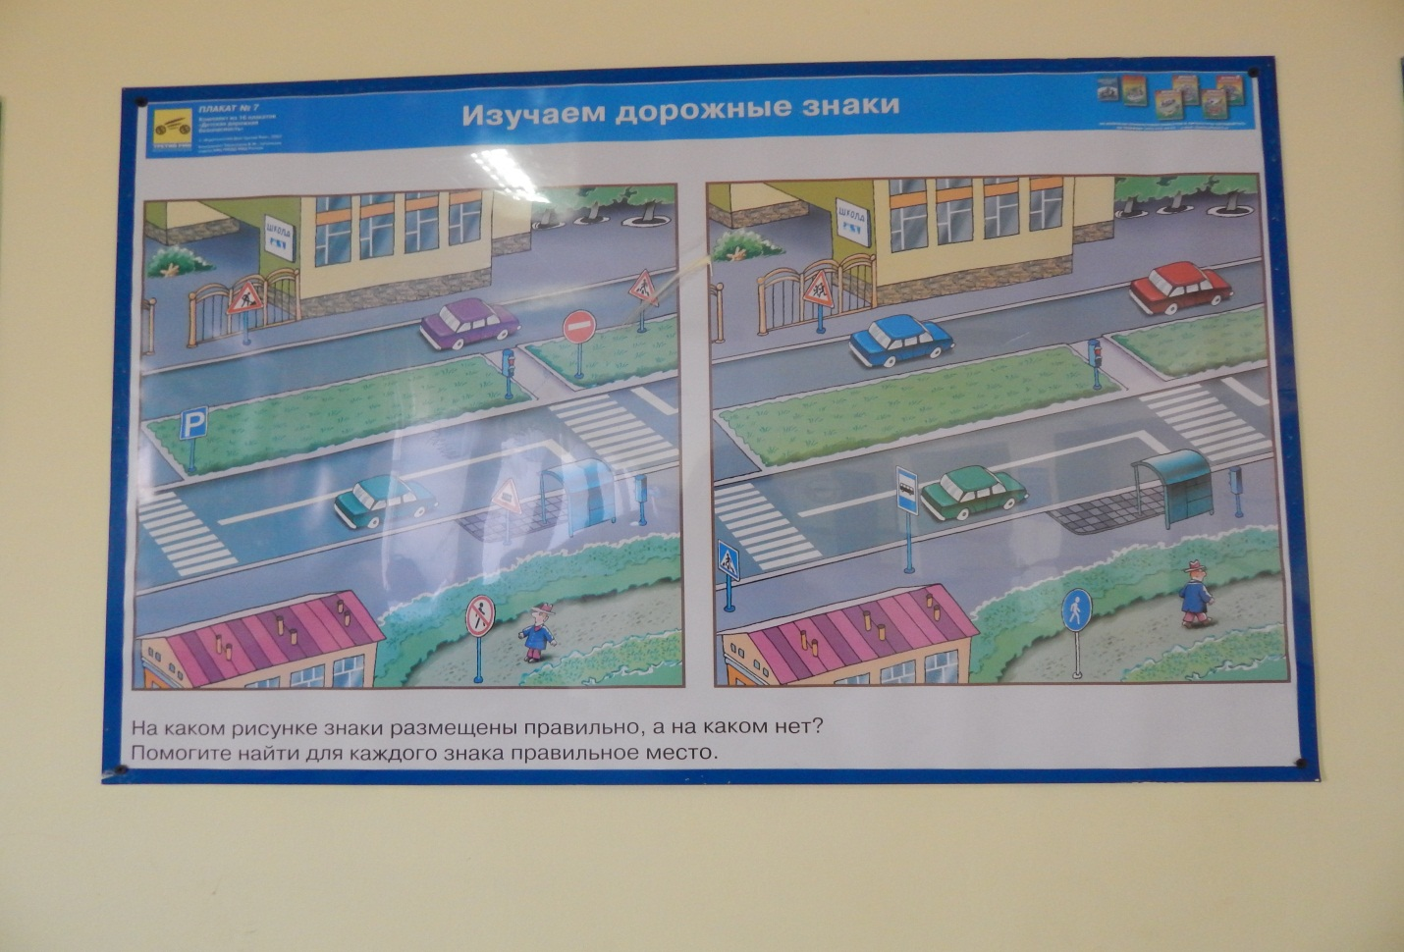
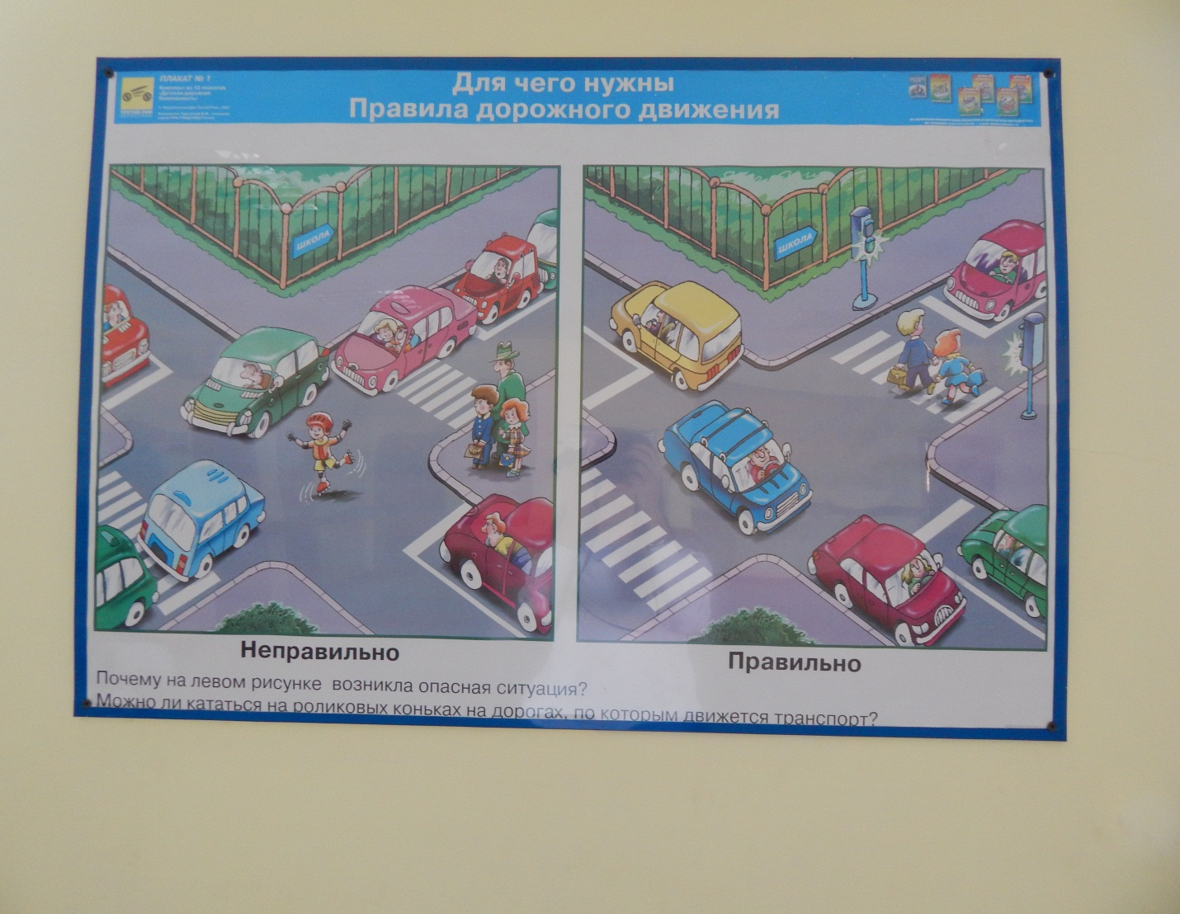
ИНФОРМАЦИОННЫЙ СТЕНД В ФОЙЕ ШКОЛЫ
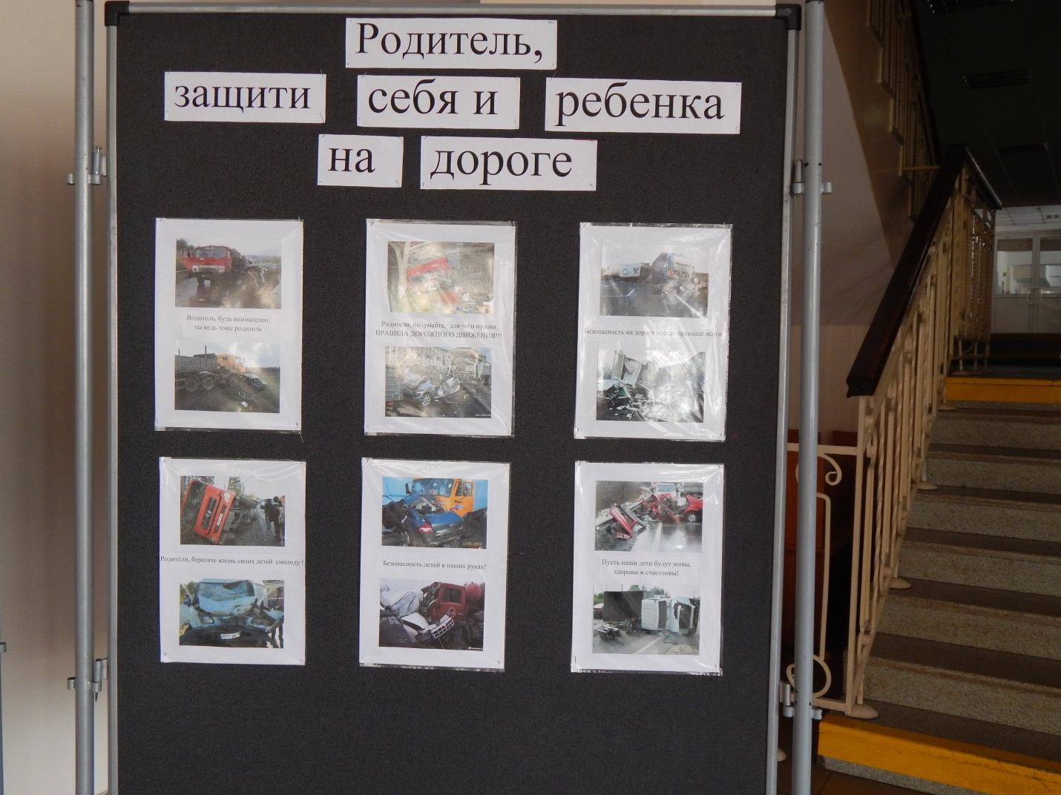
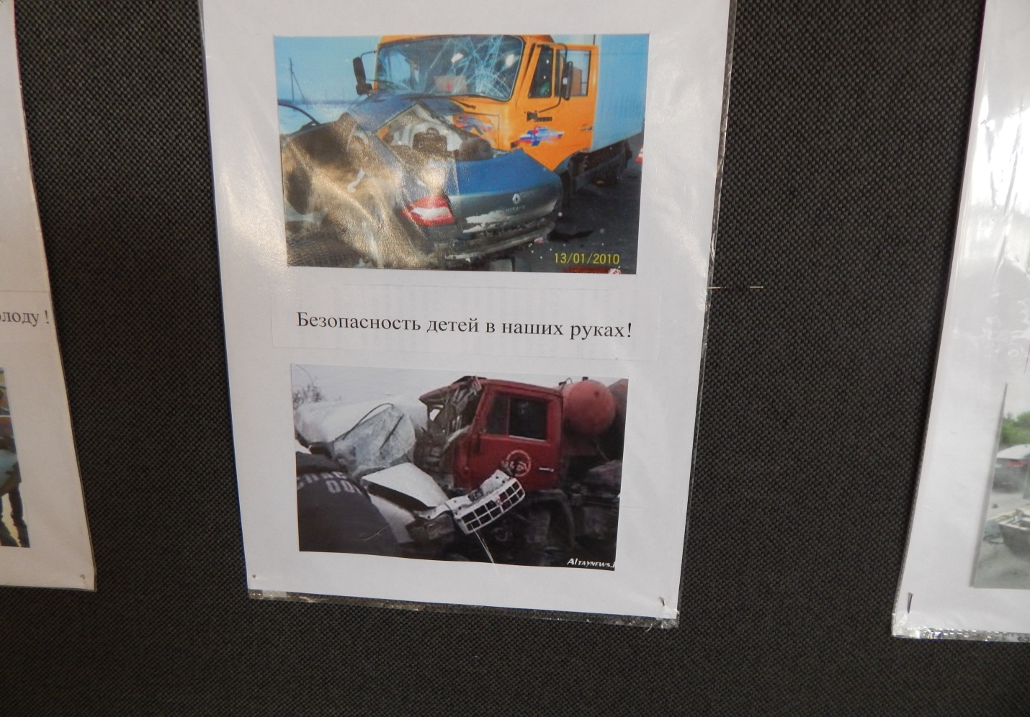
ИЗУЧЕНИЕ ЛИТЕРАТУРЫ ПО БЕЗОПАСНОСТИ ДОРОЖНОГО ДВИЖЕНИЯ
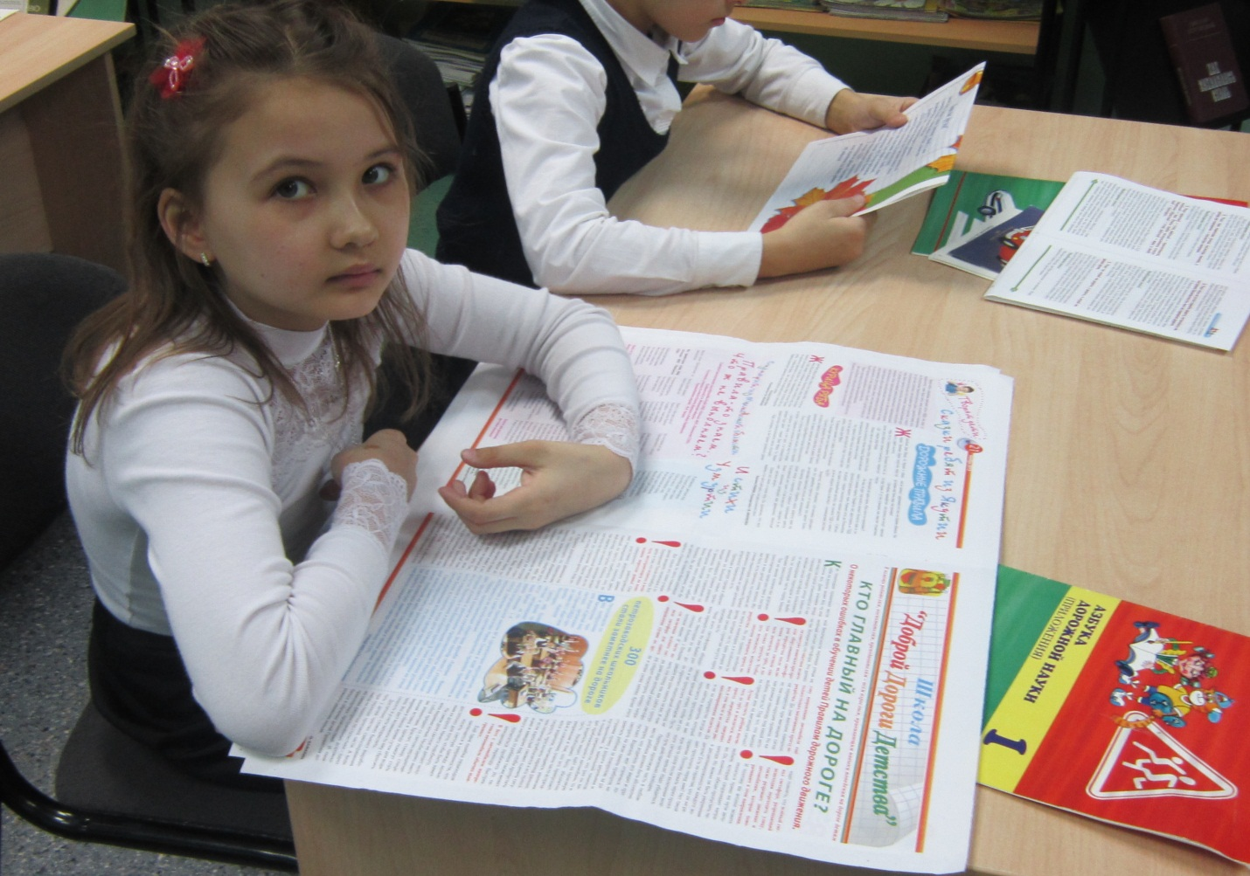
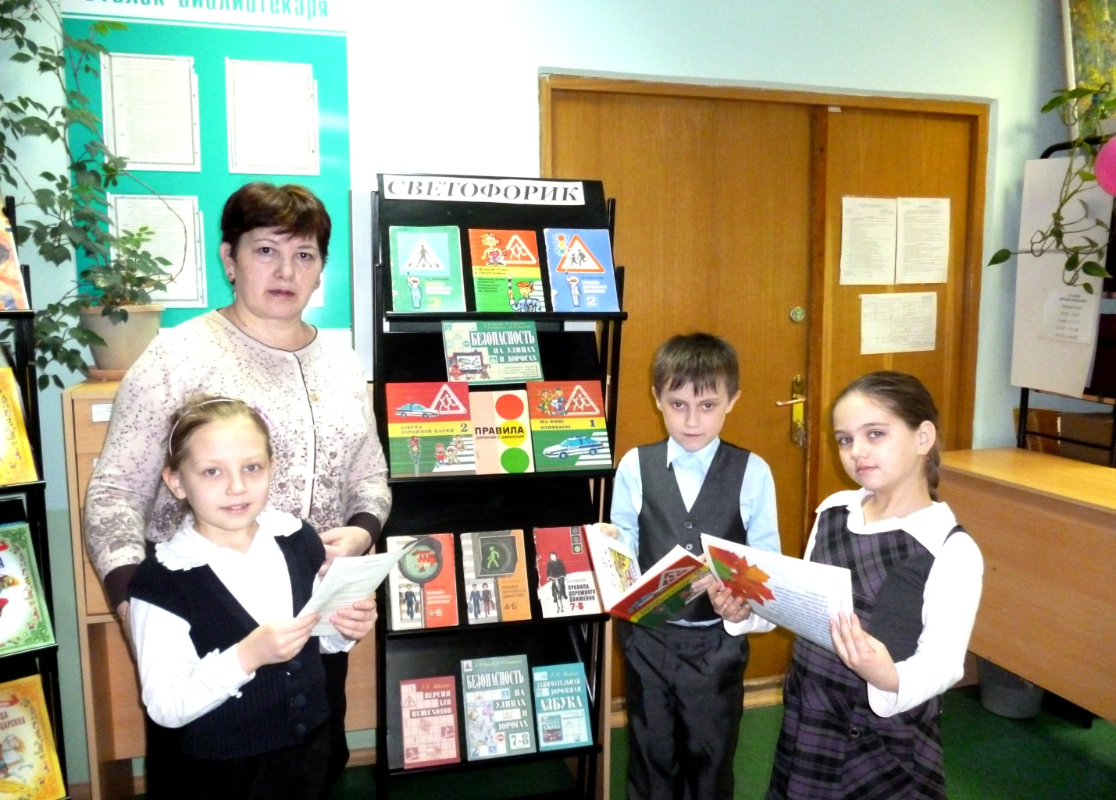
ОЗНАКОМЛЕНИЕ УЧАЩИХСЯ СО СХЕМОЙ БЕЗОПАСНОГО МАРШРУТА К ШКОЛЕ
